Математика подготовительная группа.
- Впиши пропущенные цифры.
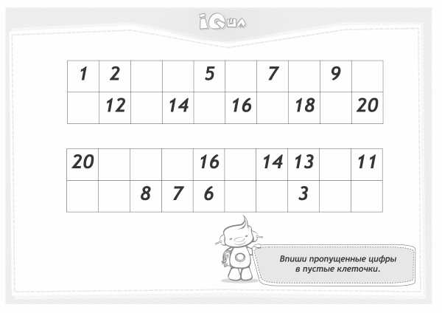
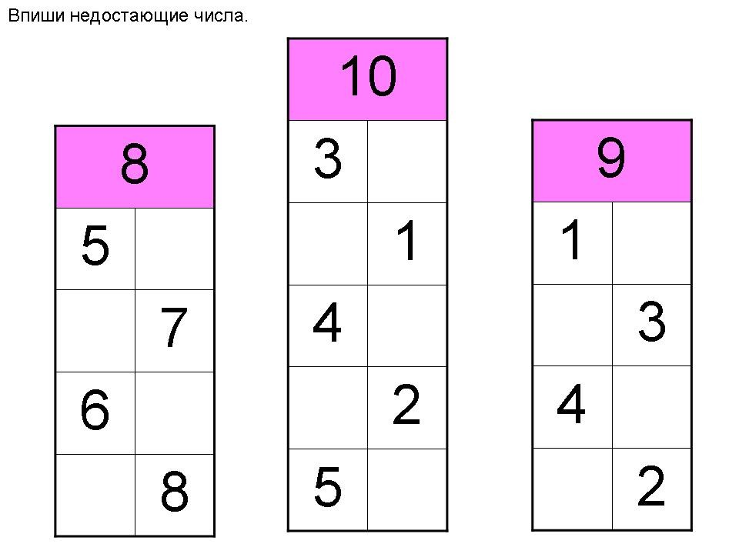
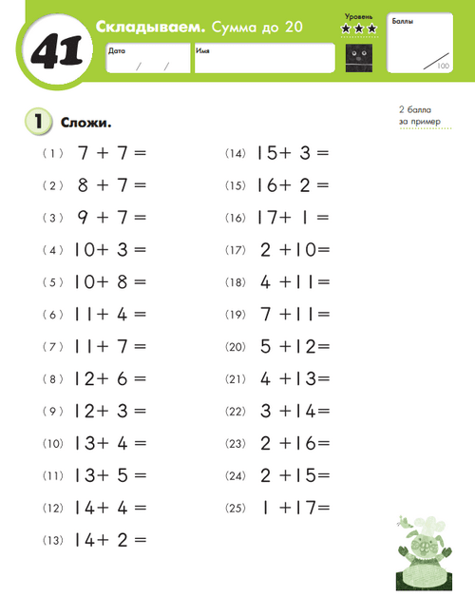
Серьёзные задачи
1. Коля вылепил 4 солдат, а Слава — 1. Сколько всего солдат вылепили ребята?
2. В корзине было 6 белых грибов и 3 подберезовика. Сколько всего было грибов?
3. В корзине лежало 6 грибов, 1 гриб оказался несъедобным и его выбросили. Сколько грибов осталось?
4. На кусте распустилось 5 роз. Мама срезала 3 штуки, сколько осталось?
5. В вазе стояло 3 розы. Мама срезала еще 2. Сколько роз стало в вазе?
Задачи на сравнение.
1. Галя веселее Оли, а Оля веселее Иры. Кто самый веселый? 2. У Инны волосы темнее, чем у Оли. У Оли темнее, чем у Ани. У кого волосы светлее всех?
3. Толя выше Игоря, Игорь выше Коли. Кто выше всех?...

